Escola Básica do 1ºCiclo de Capelas
Avaliação Sumativa de Matemática1ºPeríodo
4ºano/ ano lectivo 2002/2003
Nome : _________________________________________ Data: _______
Avaliação: _________ A Prof.ª__________ O Enc. de Educ. __________

1 - Escreve a leitura do número 1. 4 5 6. 7 8 9 por:

Ordens - _____________________________________________________
_____________________________________________________
_____________________________________________________

Classes - _____________________________________________________
____________________________________________________

2 – No número que se segue sublinha a parte decimal a verde e a parte
inteira a vermelho:

34,49

3 – Repara nos números e escreve-os por ordem crescente:

8 912
50846
37 029
1234700
12 728

_________<_________<_________<_________<__________

4 – Transforma as adições em multiplicações:

3 + 3 + 3 + 3 + 3 + 3 = x =

6 + 6 + 6 + 6 + 6 = x =

5 – Escreve o nome de cada um dos ângulos representados:
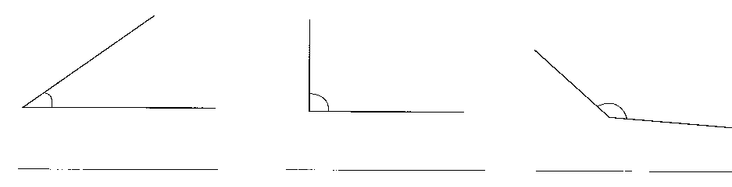
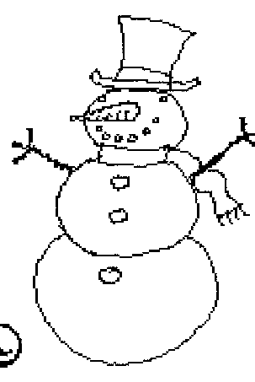

5.1 – Traça o lado a que falta a cada ângulo para que a legenda fique completa:

ângulo obtuso ângulo recto ângulo agudo

6 – Completa o mapa da figura de acordo com as instruções:

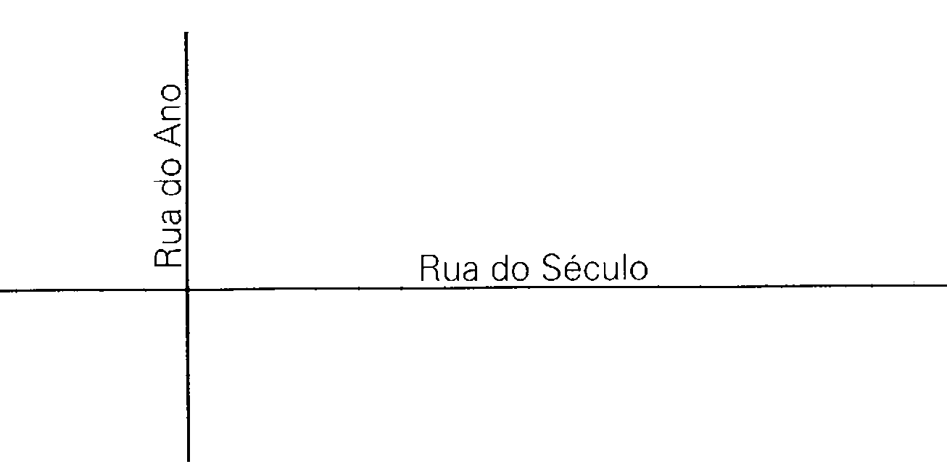

Desenha no mapa a Rua do Tempo, paralela à Rua do Ano. Escreve o seu nome. Desenha a Rua da Hora, que não pode ser paralela nem perpendicular à Rua do Século .Escreve o seu nome.

7 – A expressão “dez mil e cinquenta e quatro unidades “ representa a
leitura de qual dos seguintes números?

10 540 ٱ 1540 ٱ 10 054 ٱ 1054 ٱ

7.1 – Qual dos números representa oitenta centenas e cinco dezenas:

ٱ 8005 ٱ 805 ٱ 8500 ٱ 8050

8 – Das hipóteses que te são dadas em cada pergunta, apenas uma é verdadeira. Assinala-a com um círculo .

  - - O número MCDLXIV é representado em numeração árabe por:

ٱ 1464 ٱ 1644 ٱ 1564 ٱ 1466

8.2 – O número 976 é representado em numeração romana por:

ٱ CDLXXVI ٱ CMLXXXVI ٱ CMLXXVI ٱ XCVI

  - – Qual dos seguintes conjuntos representa uma sequência de números
ordenados por ordem decrescente:
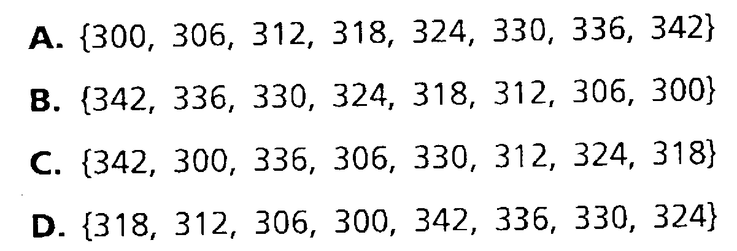
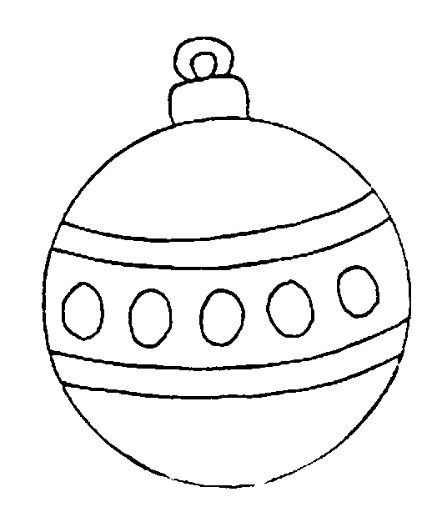

  - – Num comboio seguiam 879 passageiros, em carruagens que transportavam
o máximo de 100 passageiros cada uma.

    - Quantas carruagens tinha o comboio?

ٱ 87 ٱ 88 ٱ 86 ٱ 89

8.4.2 Quantos passageiros poderiam entrar para acabar de encher a carruagem que ainda tinha lugares?

ٱ 20 ٱ 22 ٱ 11 ٱ 21

  - – A figura mostra um:

ٱ paralelepípedo ٱ cubo ٱ pirâmide ٱ esfera

8.5.1 – Quantas arestas tem um cubo?

ٱ 6 ٱ 8 ٱ 12 ٱ24

8.5.2 – E quantos vértices?

ٱ6 ٱ 8 ٱ 12 ٱ 24

8.5.3 – E quantas faces?

ٱ6 ٱ 8 ٱ 12 ٱ 24

  - – Qual é o número que está no rectângulo e no círculo, mas não está no
triângulo?
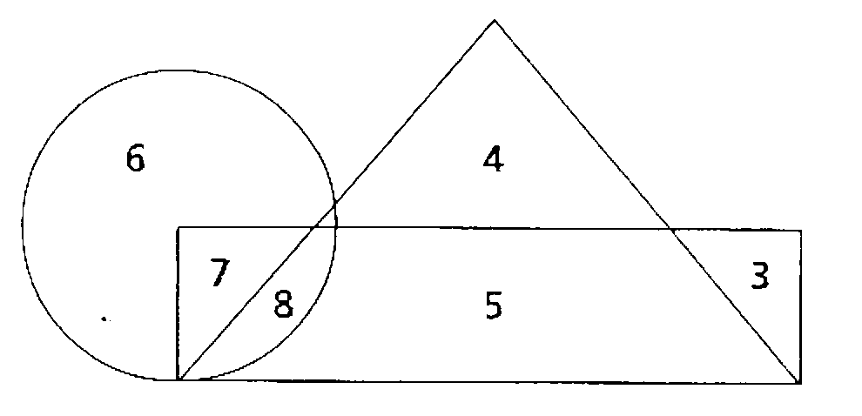

ٱ 7 ٱ 8 ٱ 5 ٱ 6

8.7- Um aluno desenhou um triângulo no quadro e perguntou aos seus
colegas: <<Qual das afirmações está correcta?>>

ٱ A figura tem três ângulos rectos ٱ A figura tem três lados paralelos

ٱ A figura tem três ângulos obtusos ٱ A figura tem três lados

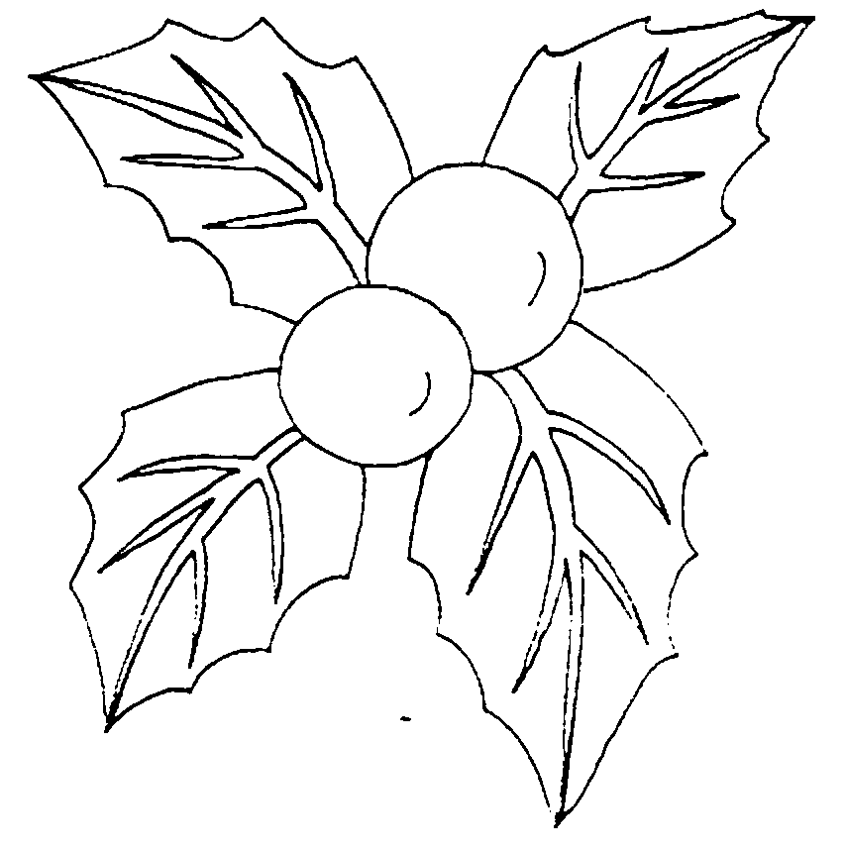

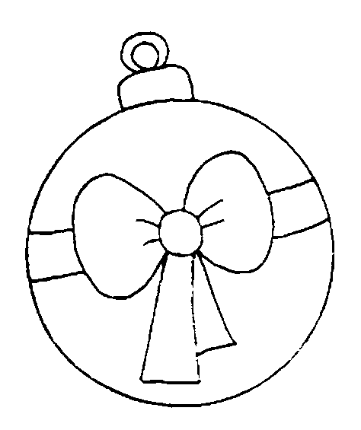

  - – O número 0,7 é representado por qual zona sombreada?
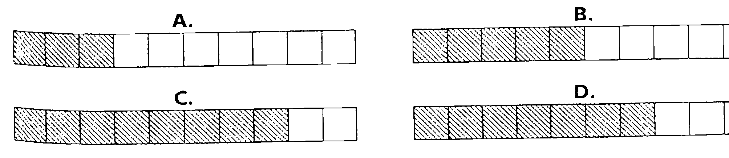

  - - Colocaram-se 72 chocolates em 8 caixas, ficando caixa com igual
número de chocolates. Quantos chocolates há em cada caixa?

ٱ 9 ٱ 18 ٱ 27 ٱ 36

- – Que horas marca o relógio?
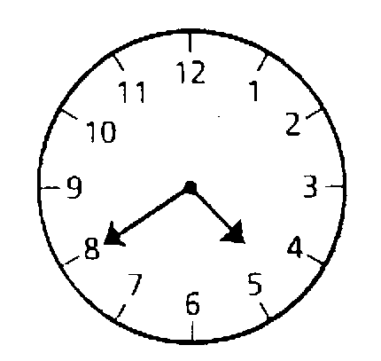

- - Completa as equivalências:

● 2,5 km = ________ m ● 800 m = _________ km
● 750 mm = ________ m ● 75,49 dam = _________ m

- - O polígono desenhado chama-se:
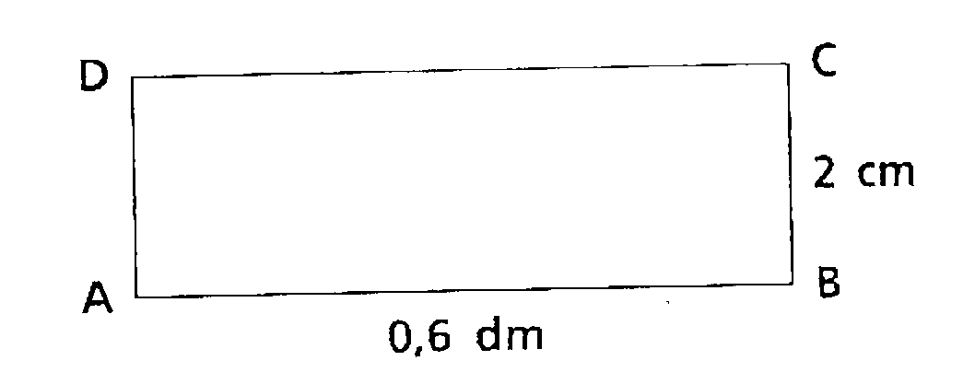

ٱ quadrado ٱ triângulo ٱ rectângulo

11.1 Mede de Perímetro:

ٱ 1,6 cm ٱ 5,2 cm ٱ 16 dm ٱ 16cm

Problemas

1 – O Pai Natal tem 43 4567 prendas para guardar em 5 sacos. Quantas prendas ficarão em cada saco?
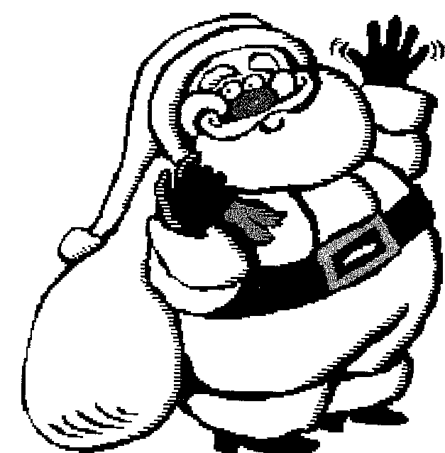

Dados Indicação Operação

R: ____________________________________

2 – Imagina que esta árvore de Natal tem 134 luzinhas. Quantas luzes terão
36 árvores iguais a esta?

Dados Indicação Operação

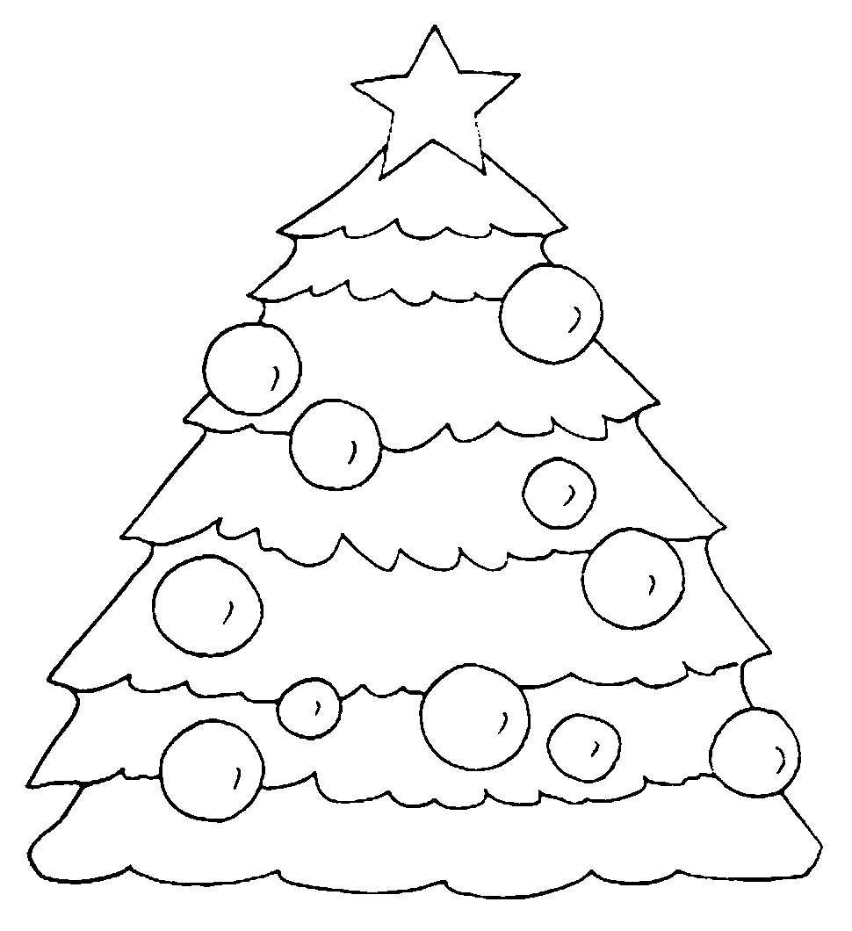

R: ____________________________________

